金門縣112學年度推動戶外與海洋教育計畫
子計畫3-3-4「食魚教育」海洋體驗課程活動
壹、依據：
一、教育部國民及學前教育署補助實施戶外教育與海洋教育要點。
二、教育部海洋教育政策白皮書
三、十二年國民基本教育課程綱要-總綱
貳、目的:
一、基於金門海洋文化及獨特生態資源，結合在地教育資源，讓金門的學童能更多認識食魚教育。
二、本中心與金門農工共同推廣食魚教育推廣活動，提供學生更多元的課程及活動。
三、加強食魚知能教育，鼓勵學生主動關心海洋保育議題，培育學生具備認識海洋、喜愛海洋、珍惜海洋及全球視野、在地關懷的思維。
參、辦理單位
一、指導單位：教育部。
二、主辦單位：金門縣政府。
三、承辦單位：金門縣戶外教育與海洋教育中心(金城國中)。
四、協辦單位：國立金門高級農工職業學校。
五、活動地點：國立金門高級農工職業學校水產養殖科。
(金門縣金湖鎮2號高職農場)
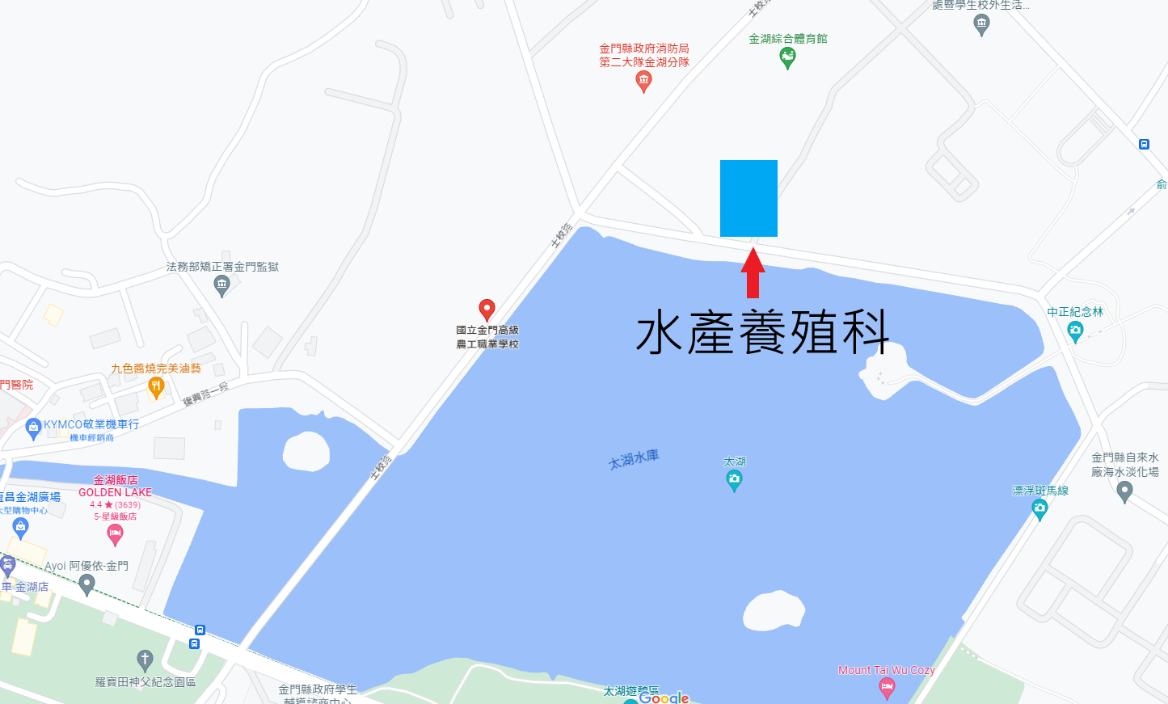

肆、課程梯次

 | 第一場 | 第二場
日期時間 | 113年4月27日(六)上午9:00-12:20 | 113年4月27日(六)下午  14:00-17:20
課程主題 | 食魚教育
課程名稱 | 執子之手魚你同樂
適合年級 | 國小3-6年級 | 國中7-9年級
招收人數 | 30 | 30
課程規劃 | - 介紹金門在地魚種的類型  - 金門海洋漁業資源。  - 水產養殖介紹。  - 實作課程:魚罐頭DIY製作。  - 食魚料理
課程時數 | 3小時(三堂課時間)
*課程規劃如有異動，依講師現場安排為主

伍、報名方式：請掃描QRcode報名
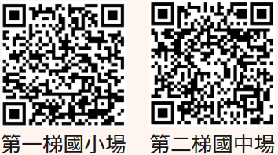
陸、注意事項：
- 活動期間請須遵守主辦單位之相關規定及講師指導，不當使用器材造成損壞及遺失者，需負相關賠償責任。
- 本次活動報名時所列之個資填載內容，僅做本次活動作業使用，活動結束後予以銷毀。
- 活動當天如果家長欲陪同上課請以一人為限，請勿超過以免造成活動空間擁擠。

